Taller UAT para Trabajador
GuramaOnline — Pruebas de Aceptación de Usuario (UAT)

Nombre del participante: Julian Reyes Hora inicio (general): 4:30
Fecha: 26/08/26 Hora fin (general):5:18

Introducción al proyecto
GuramaOnline es un sistema de información (aplicación móvil) para una tienda de sábanas y cubrelechos personalizados. Permite gestionar usuarios (administradores, trabajadores y clientes), el catálogo de productos, el inventario, los materiales de personalización (diseños, colores y telas), la personalización de productos en tiempo real, el carrito de compras, los pedidos, los tickets de pago y los reportes del negocio.

Instrucciones generales
- Este taller de Pruebas de Aceptación de Usuario (UAT) busca validar si las funcionalidades del sistema son claras y fáciles de usar para una persona que no conoce el proyecto.
- A continuación encontrarás una serie de tareas. Debes completarlas por tu cuenta, sin ayuda del equipo de desarrollo y sin que se te indique dónde hacer clic o qué pasos seguir. Usa la aplicación como lo harías normalmente.
- Realiza las tareas en el orden en que aparecen. Antes de empezar cada una, anota la hora de inicio; al terminar (la logres o no), anota la hora de finalización.
- Al terminar cada tarea, toma una captura de pantalla del resultado obtenido y responde las preguntas asociadas con sinceridad; no hay respuestas correctas o incorrectas.
- Si en algún punto no logras completar la tarea, indícalo en los comentarios y continúa con la siguiente.

Credenciales de acceso
Correo | reinelloaizali@gmail.com
Contraseña | Reinel2008
Código | TRB-SEYHV

Tareas

Tarea 1. Iniciar sesión
Requisito relacionado: RF-001.3
Hora inicio: Hora fin:
Tiempo estimado: 1 min
Descripción de la tarea:
Debes iniciar sesión en el sistema con tu cuenta de trabajador.

Al finalizar, toma una captura de pantalla del resultado:
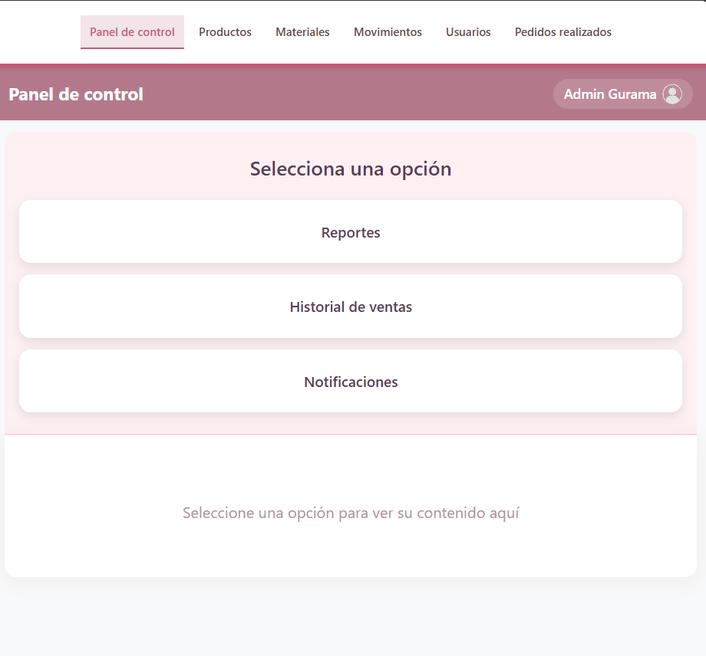
Adjunta la captura

Responde:
- ¿Demoraste más de 2 min en realizar la tarea? ¿Por qué?
no, fue un inicio de sesión rápido
- ¿La interfaz te pareció confusa en algún momento? ¿Dónde?
no
- ¿Tuviste que intentarlo más de una vez para lograrlo?
no
- ¿Cómo calificarías la dificultad de la tarea? (Fácil / Media / Difícil)
fácil
- Comentarios adicionales (opcional):

Tarea 2. Recuperar contraseña
Requisito relacionado: RF-001.4
Hora inicio: Hora fin:
Tiempo estimado: 2 min
Descripción de la tarea:
Debes recuperar el acceso a tu cuenta usando la opción de contraseña olvidada.

Al finalizar, toma una captura de pantalla del resultado:
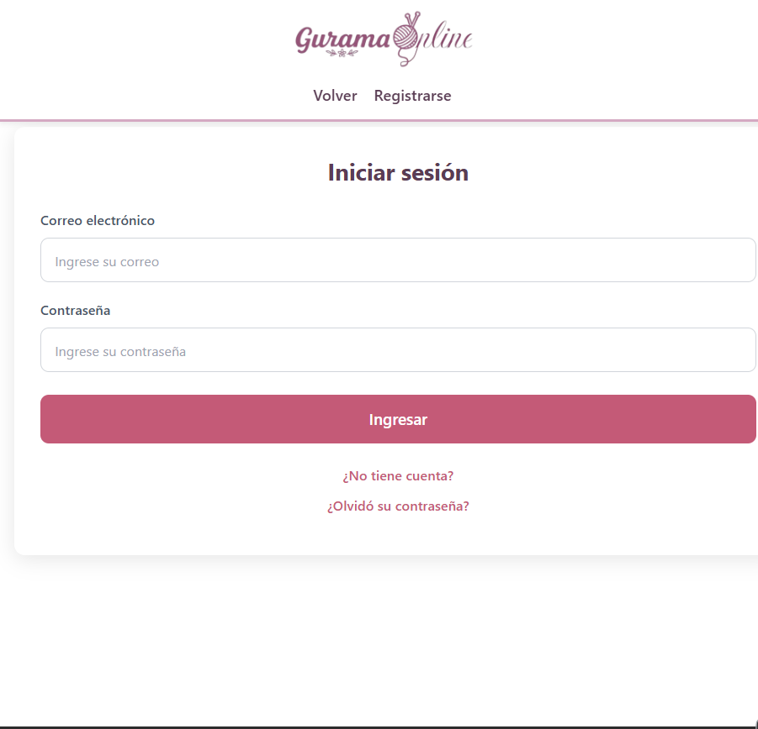
Adjunta la captura

Responde:
- ¿Demoraste más de 1 min en realizar la tarea? ¿Por qué?
si, no tenía acceso al correo de manera inmediata
- ¿La interfaz te pareció confusa en algún momento? ¿Dónde?
no
- ¿Tuviste que intentarlo más de una vez para lograrlo?
no
- ¿Cómo calificarías la dificultad de la tarea? (Fácil / Media / Difícil)
fácil
- Comentarios adicionales (opcional):

Tarea 3. Editar perfil
Requisito relacionado: RF-001.5
Hora inicio: Hora fin:
Tiempo estimado: 1 min
Descripción de la tarea:
Como trabajador, debes actualizar la información de tu perfil personal.

Al finalizar, toma una captura de pantalla del resultado:
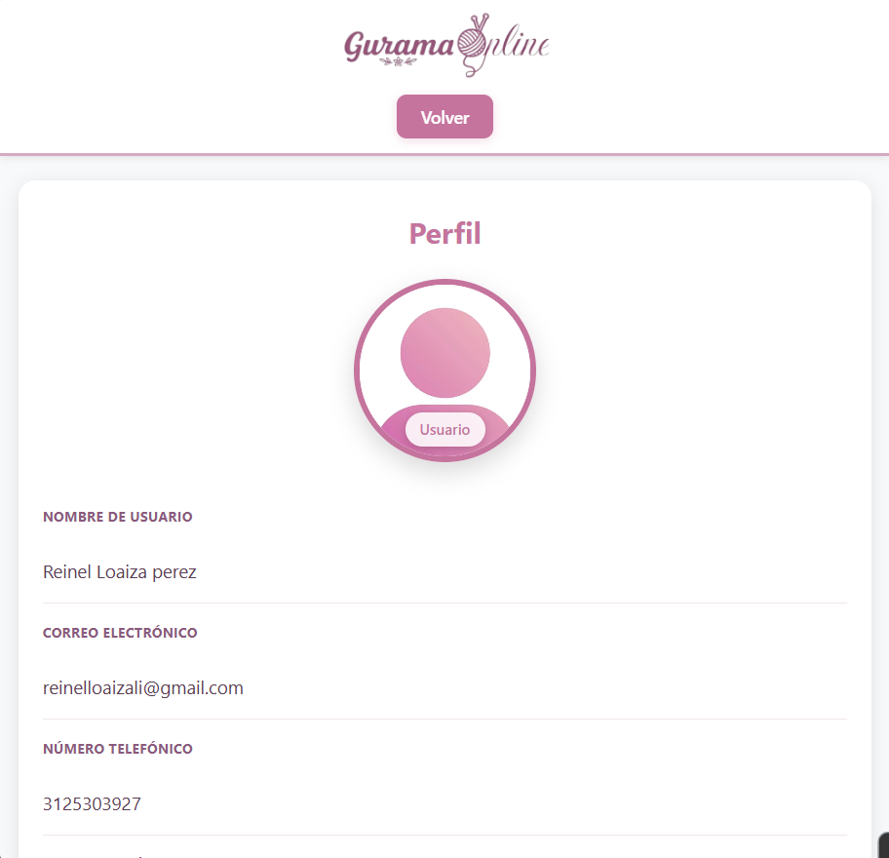
Adjunta la captura

Responde:
- ¿Demoraste más de 1 min en realizar la tarea? ¿Por qué?
no, el apartada de perfil era visible e intuitivo
- ¿La interfaz te pareció confusa en algún momento? ¿Dónde?
no
- ¿Tuviste que intentarlo más de una vez para lograrlo?
no
- ¿Cómo calificarías la dificultad de la tarea? (Fácil / Media / Difícil)
fácil
- Comentarios adicionales (opcional):

Tarea 4. Cambiar contraseña
Requisito relacionado: RF-001.6
Hora inicio: Hora fin:
Tiempo estimado: 1 min
Descripción de la tarea:
Como administrador, debes cambiar tu contraseña actual por una nueva.

Al finalizar, toma una captura de pantalla del resultado:
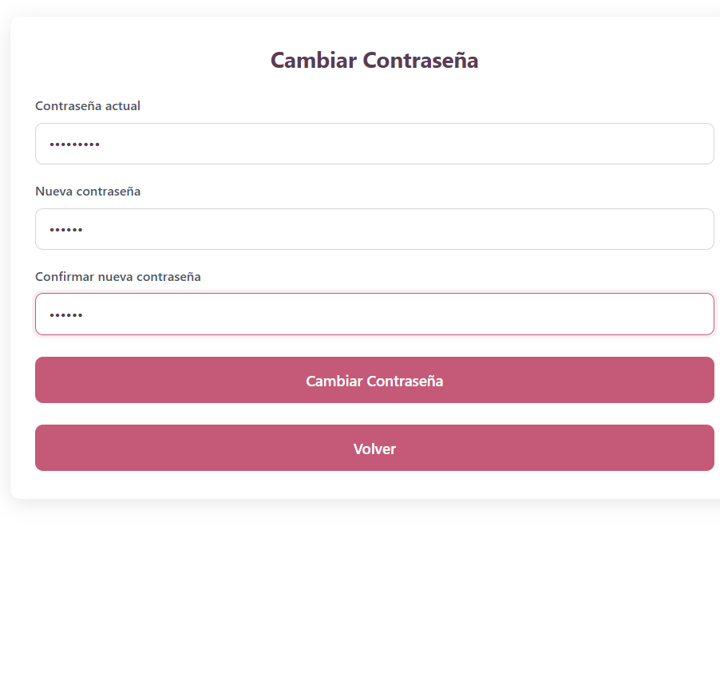
Adjunta la captura

Responde:
- ¿Demoraste más de 1 min en realizar la tarea? ¿Por qué?
no
- ¿La interfaz te pareció confusa en algún momento? ¿Dónde?
no
- ¿Tuviste que intentarlo más de una vez para lograrlo?
no
- ¿Cómo calificarías la dificultad de la tarea? (Fácil / Media / Difícil)
fácil
- Comentarios adicionales (opcional):

Tarea 5. Registrar producto

Requisito relacionado: RF-002.1
Hora inicio: Hora fin:
Tiempo estimado: 2 min
Descripción de la tarea:
Como trabajador, debes crear un producto nuevo dentro del catálogo, con la información necesaria para que pueda ser visualizado por los clientes.

Al finalizar, toma una captura de pantalla del resultado:
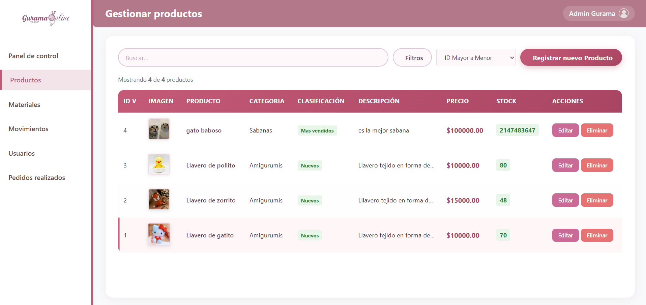
Adjunta la captura

Responde:
- ¿Demoraste más de 1 min en realizar la tarea? ¿Por qué?
si, tenía algunos campos que llenar, sin embargo no fue difícil llenar la información solicitada
- ¿La interfaz te pareció confusa en algún momento? ¿Dónde?
no
- ¿Tuviste que intentarlo más de una vez para lograrlo?
no
- ¿Cómo calificarías la dificultad de la tarea? (Fácil / Media / Difícil)
fácil
- Comentarios adicionales (opcional):

Tarea 6. Buscar y filtrar productos

Requisito relacionado: RF-002.3
Hora inicio: Hora fin:
Tiempo estimado: 1 min
Descripción de la tarea:
Como trabajador, debes buscar un producto específico dentro del catálogo utilizando el buscador o los filtros disponibles.

Al finalizar, toma una captura de pantalla del resultado:
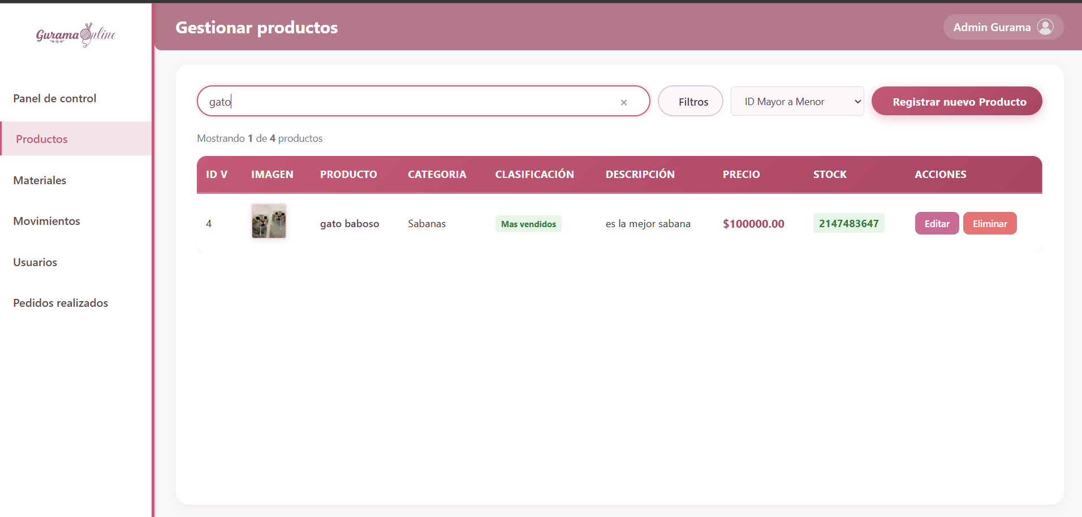
Adjunta la captura

Responde:
- ¿Demoraste más de 1 min en realizar la tarea? ¿Por qué?
no
- ¿La interfaz te pareció confusa en algún momento? ¿Dónde?
no
- ¿Tuviste que intentarlo más de una vez para lograrlo?
no
- ¿Cómo calificarías la dificultad de la tarea? (Fácil / Media / Difícil)
facil
- Comentarios adicionales (opcional):

Tarea 7. Editar producto

Requisito relacionado: RF-002.4
Hora inicio: Hora fin:
Tiempo estimado: 2 min
Descripción de la tarea:
Como trabajador, debes modificar la información de un producto ya existente en el catálogo.

Al finalizar, toma una captura de pantalla del resultado:
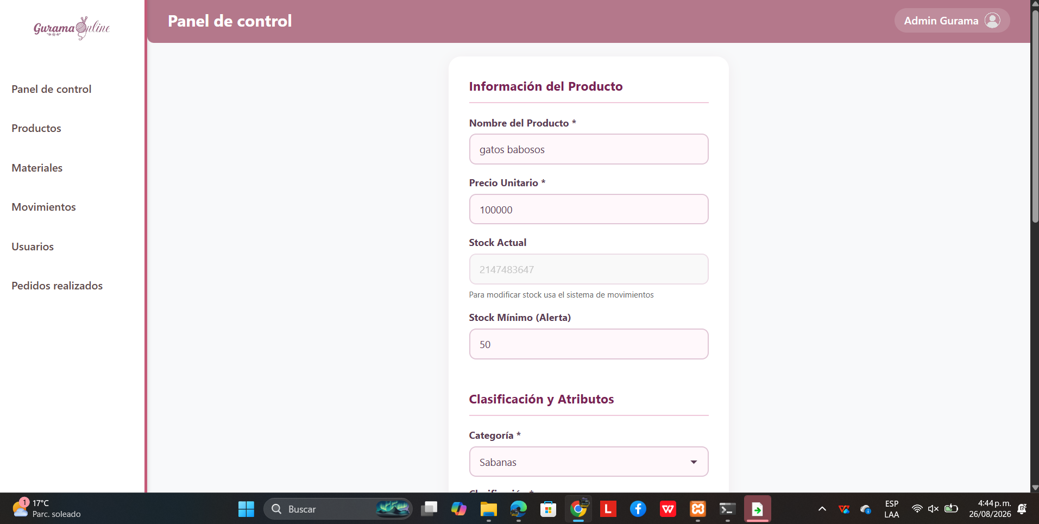
Adjunta la captura

Responde:
- ¿Demoraste más de 1 min en realizar la tarea? ¿Por qué?
no
- ¿La interfaz te pareció confusa en algún momento? ¿Dónde?
no
- ¿Tuviste que intentarlo más de una vez para lograrlo?
no
- ¿Cómo calificarías la dificultad de la tarea? (Fácil / Media / Difícil)
fácil
- Comentarios adicionales (opcional):
en el apartado de stock yo había colocado el número de 999999 no el que aparece en la imagen.

Tarea 8. Eliminar producto

Requisito relacionado: RF-002.5
Hora inicio: Hora fin:
Tiempo estimado: 1 min
Descripción de la tarea:
Como trabajador, debes eliminar un producto del catálogo.

Al finalizar, toma una captura de pantalla del resultado:
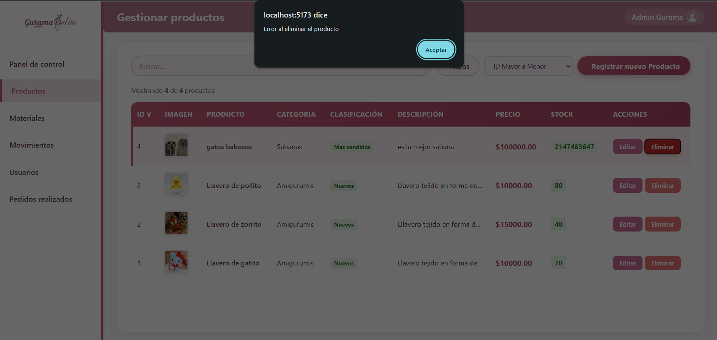
Adjunta la captura

Responde:
- ¿Demoraste más de 1 min en realizar la tarea? ¿Por qué?
no
- ¿La interfaz te pareció confusa en algún momento? ¿Dónde?
no
- ¿Tuviste que intentarlo más de una vez para lograrlo?
si, ya que se genera un error, lo intente mas de una vez y el resultado fue el mismo
- ¿Cómo calificarías la dificultad de la tarea? (Fácil / Media / Difícil)
facil
- Comentarios adicionales (opcional):

Tarea 9. Registrar entrada de inventario
Requisito relacionado: RF-003.1
Hora inicio: Hora fin:
Tiempo estimado: 2 min
Descripción de la tarea:
Debes registrar una entrada de inventario para un producto o material.

Al finalizar, toma una captura de pantalla del resultado:
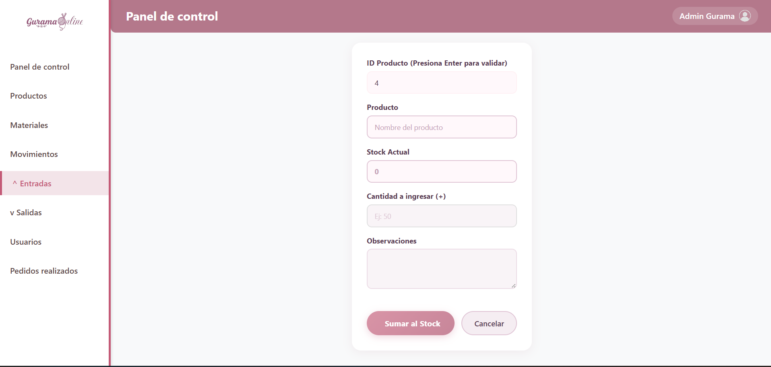
Adjunta la captura

Responde:
- ¿Demoraste más de 2 min en realizar la tarea? ¿Por qué?
si, debido que hubo varias señales de errores
- ¿La interfaz te pareció confusa en algún momento? ¿Dónde?
no
- ¿Tuviste que intentarlo más de una vez para lograrlo?
si, igual no se logro
- ¿Cómo calificarías la dificultad de la tarea? (Fácil / Media / Difícil)
facil
- Comentarios adicionales (opcional):
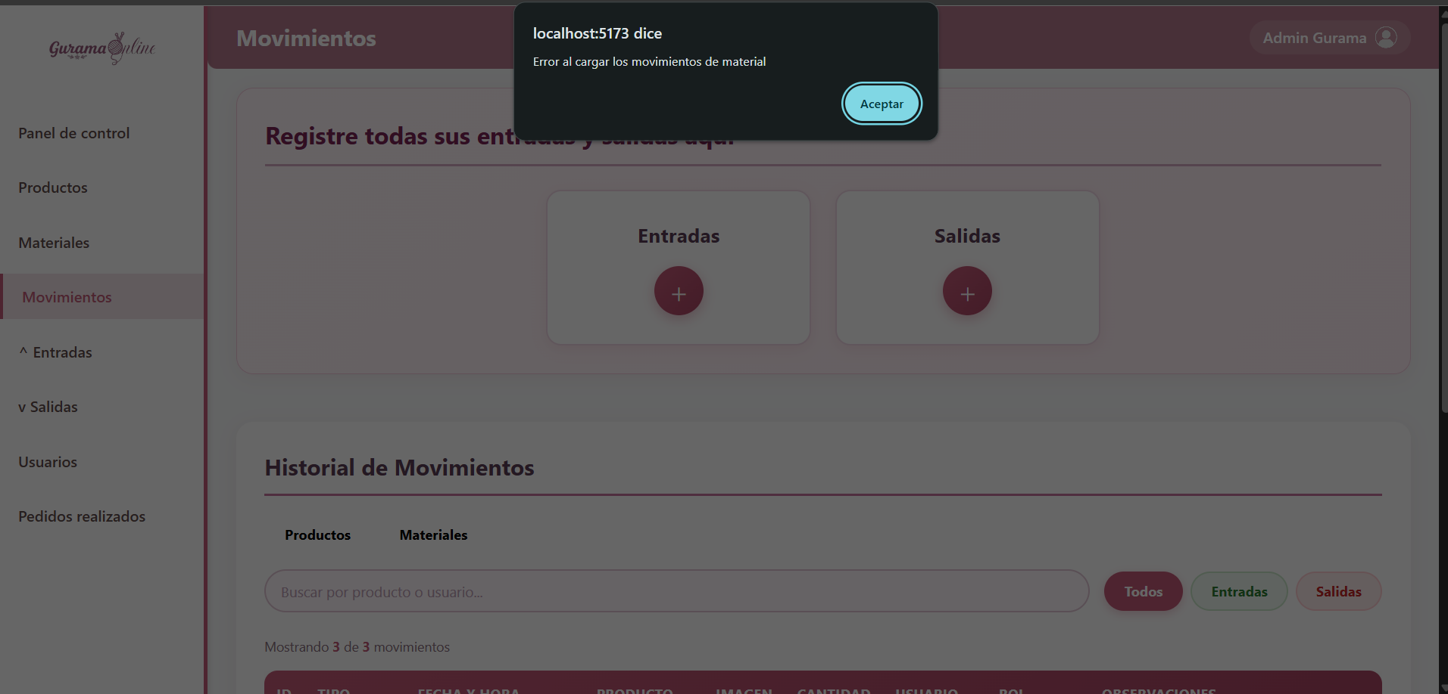

Tarea 10. Registrar salida de inventario
Requisito relacionado: RF-003.2
Hora inicio: Hora fin:
Tiempo estimado: 2 min
Descripción de la tarea:
Debes registrar una salida de inventario para un producto.

Al finalizar, toma una captura de pantalla del resultado:
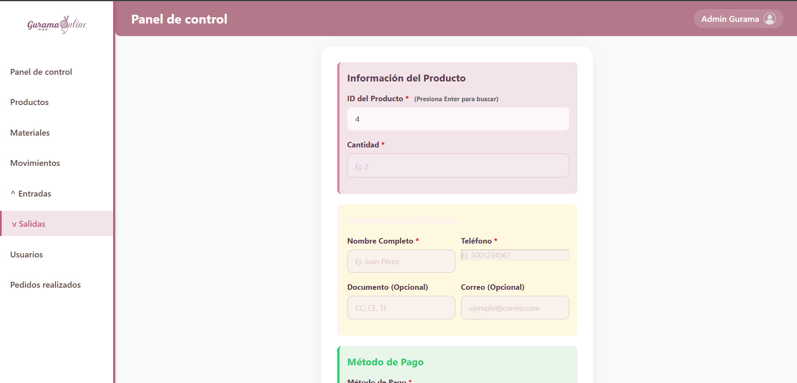
Adjunta la captura

Responde:
- ¿Demoraste más de 1 min en realizar la tarea? ¿Por qué?
no
- ¿La interfaz te pareció confusa en algún momento? ¿Dónde?
no
- ¿Tuviste que intentarlo más de una vez para lograrlo?
no
- ¿Cómo calificarías la dificultad de la tarea? (Fácil / Media / Difícil)
facil
- Comentarios adicionales (opcional):
todos los campos estaban bloqueados, por ende no se pudo realizar la operación solicitada

Tarea 11.Consultar stock
Requisito relacionado: RF-003.3
Hora inicio: Hora fin:
Tiempo estimado: 1 min
Descripción de la tarea:
Como trabajador, debes consultar el stock disponible de un producto o material específico.

Al finalizar, toma una captura de pantalla del resultado:
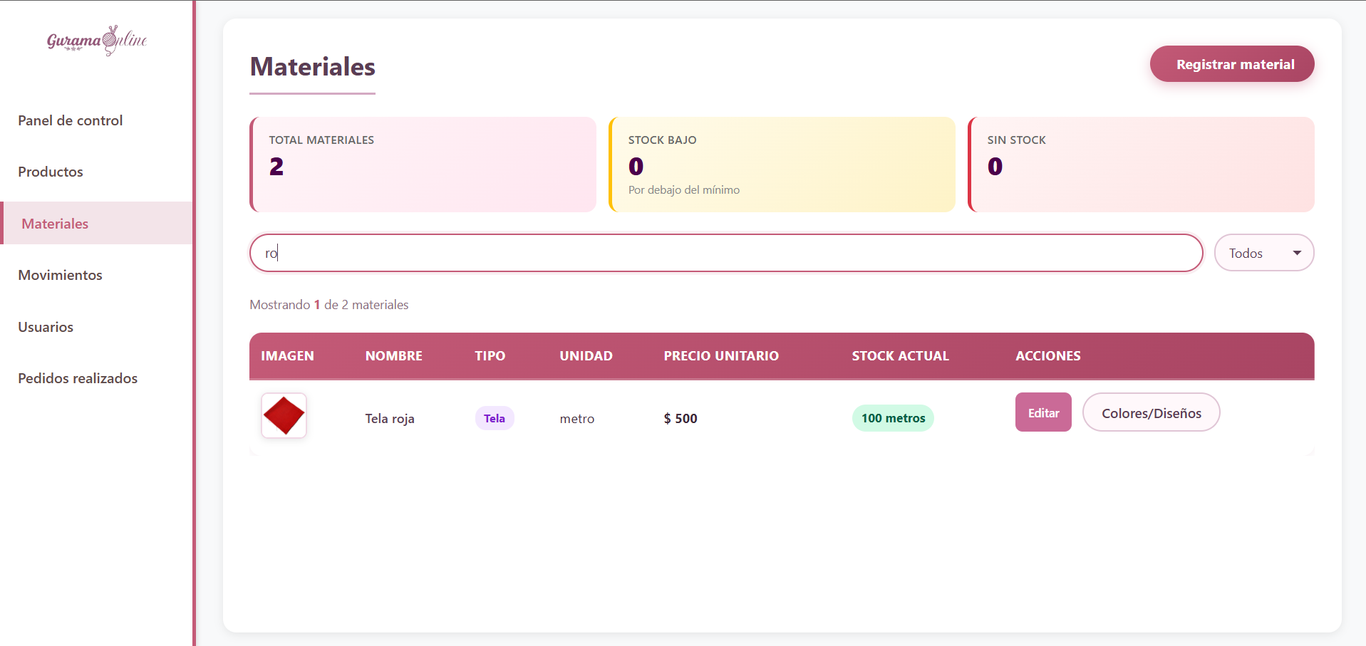
Adjunta la captura

Responde:
- ¿Demoraste más de 1 min en realizar la tarea? ¿Por qué?
no
- ¿La interfaz te pareció confusa en algún momento? ¿Dónde?
no
- ¿Tuviste que intentarlo más de una vez para lograrlo?
no
- ¿Cómo calificarías la dificultad de la tarea? (Fácil / Media / Difícil)
facil
- Comentarios adicionales (opcional):

Tarea 12.Consultar alertas de stock bajo
Requisito relacionado: RF-003.4
Hora inicio: Hora fin:
Tiempo estimado: 1 min
Descripción de la tarea:
Como trabajador, debes revisar las alertas generadas automáticamente por el sistema cuando un producto o material tiene bajo stock.

Al finalizar, toma una captura de pantalla del resultado:
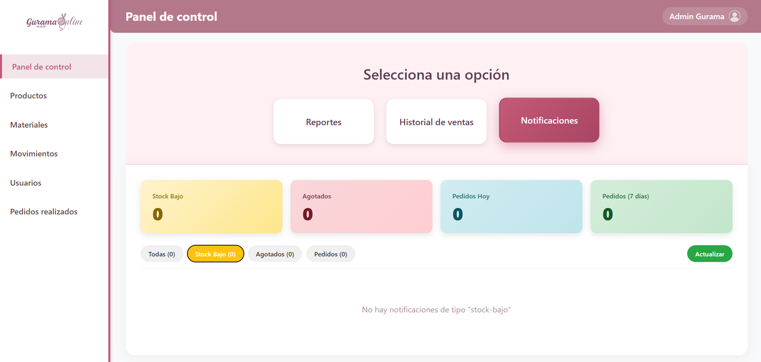
Adjunta la captura

Responde:
- ¿Demoraste más de 1 min en realizar la tarea? ¿Por qué?
no
- ¿La interfaz te pareció confusa en algún momento? ¿Dónde?
no
- ¿Tuviste que intentarlo más de una vez para lograrlo?
no
- ¿Cómo calificarías la dificultad de la tarea? (Fácil / Media / Difícil)
facil
- Comentarios adicionales (opcional):
la instruccion dice que buscar alertas, no encontre ninguna alerta.

Tarea 13. Registrar material de personalización
Requisito relacionado: RF-002.1
Hora inicio: Hora fin:
Tiempo estimado: 2 min
Descripción de la tarea:
Debes registrar un nuevo material de personalización (por ejemplo, un diseño, color o tela) en el sistema.

Al finalizar, toma una captura de pantalla del resultado:
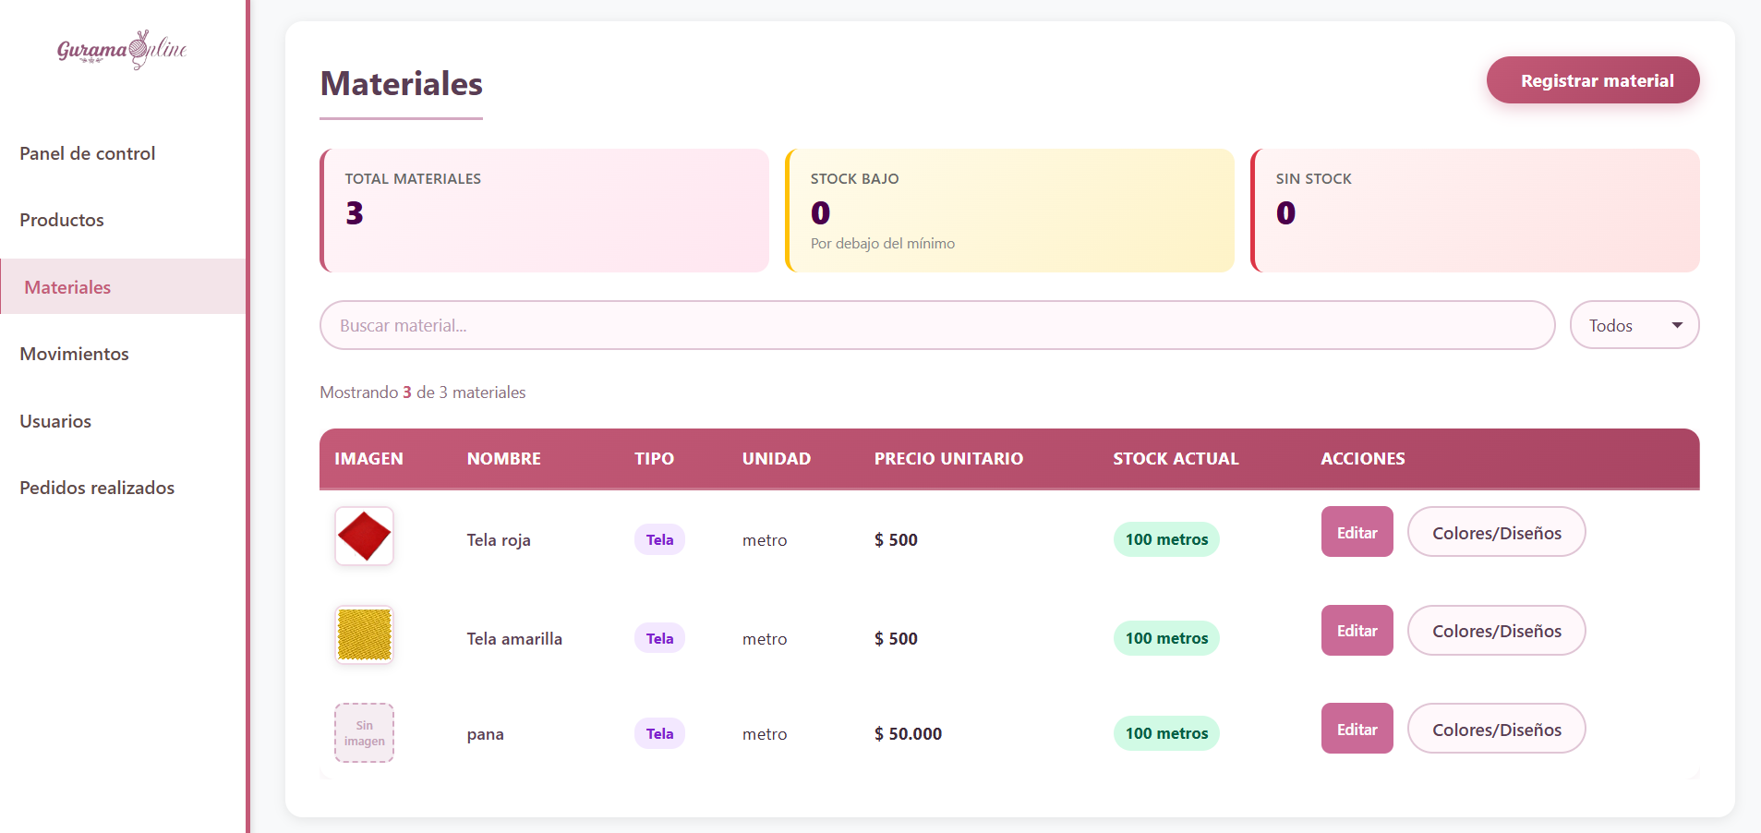
Adjunta la captura

Responde:
- ¿Demoraste más de 1 min en realizar la tarea? ¿Por qué?
no
- ¿La interfaz te pareció confusa en algún momento? ¿Dónde?
no
- ¿Tuviste que intentarlo más de una vez para lograrlo?
no
- ¿Cómo calificarías la dificultad de la tarea? (Fácil / Media / Difícil)
facil
- Comentarios adicionales (opcional):

Tarea 14. Consultar materiales
Requisito relacionado: RF-004.2
Hora inicio: Hora fin:
Tiempo estimado: 1 min
Descripción de la tarea:
Debes consultar el listado de materiales de personalización registrados.

Al finalizar, toma una captura de pantalla del resultado:
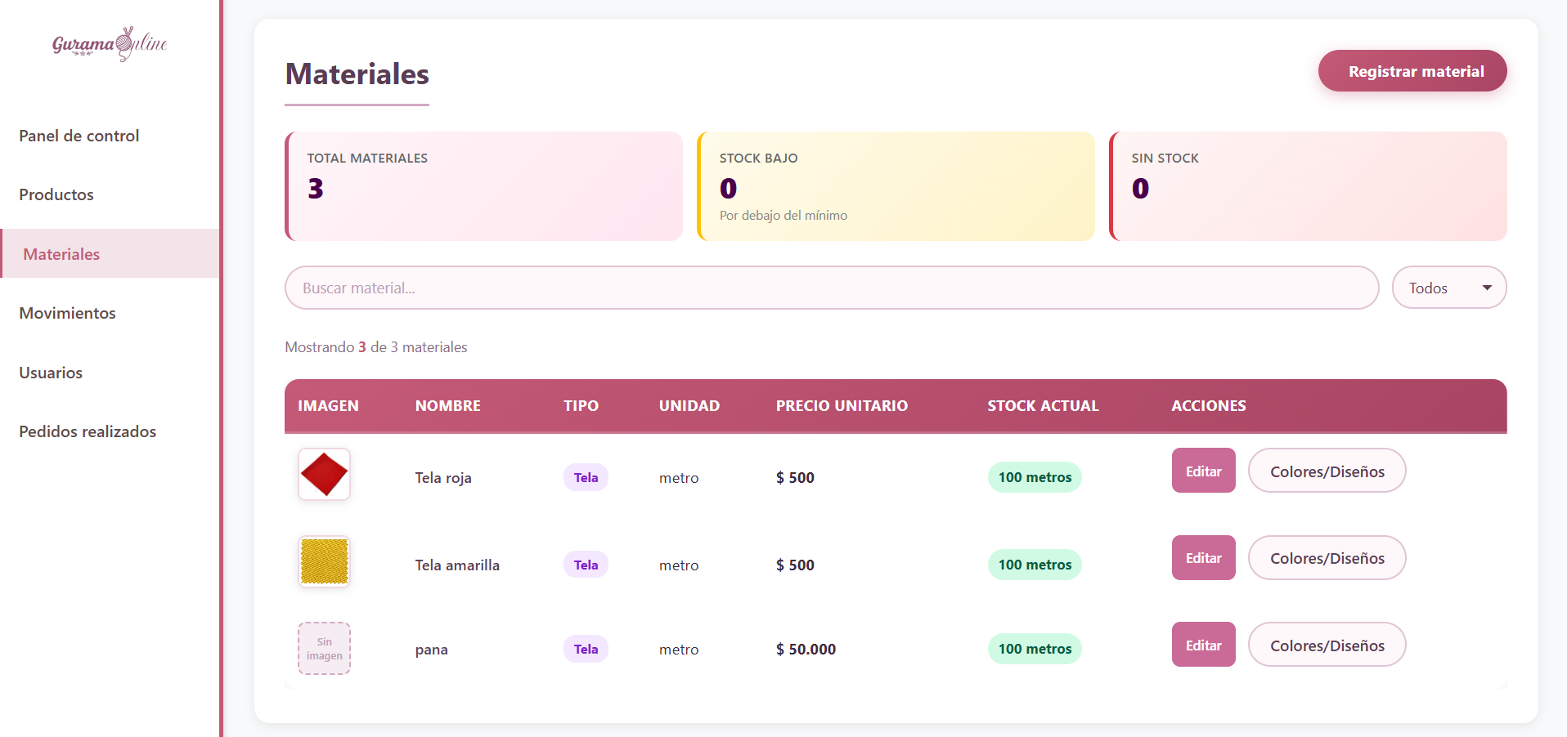
Adjunta la captura

Responde:
- ¿Demoraste más de 1 min en realizar la tarea? ¿Por qué?
no
- ¿La interfaz te pareció confusa en algún momento? ¿Dónde?
si, como tal no veo ninguna parte que diga que hay materiales personalizados
- ¿Tuviste que intentarlo más de una vez para lograrlo?
no
- ¿Cómo calificarías la dificultad de la tarea? (Fácil / Media / Difícil)
facil
- Comentarios adicionales (opcional):
me doy cuenta que apesar de que cada tela diga stock actual: 100 metros las cartas dicen que estan sin stock y en ceros

Tarea 15. Editar material
Requisito relacionado: RF-004.3
Hora inicio: Hora fin:
Tiempo estimado: 1 min
Descripción de la tarea:
Debes modificar la información de un material de personalización existente.

Al finalizar, toma una captura de pantalla del resultado:
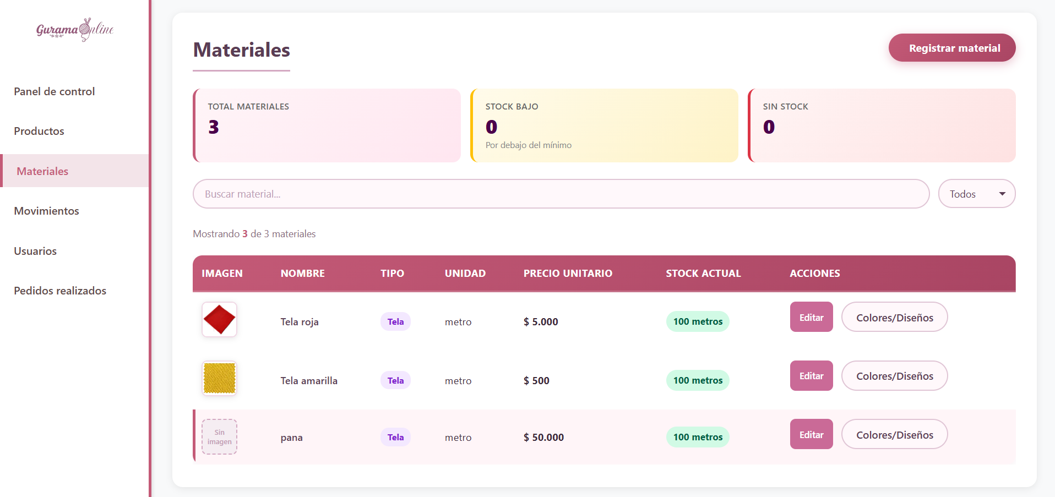
Adjunta la captura

Responde:
- ¿Demoraste más de 1 min en realizar la tarea? ¿Por qué?
no
- ¿La interfaz te pareció confusa en algún momento? ¿Dónde?
no
- ¿Tuviste que intentarlo más de una vez para lograrlo?
no
- ¿Cómo calificarías la dificultad de la tarea? (Fácil / Media / Difícil)
facil
- Comentarios adicionales (opcional):

Tarea 16. Eliminar/desactivar material

Requisito relacionado: RF-004.3
Hora inicio: Hora fin:
Tiempo estimado: 1 min
Descripción de la tarea:
Debes eliminar o desactivar un material de personalización.

Al finalizar, toma una captura de pantalla del resultado:
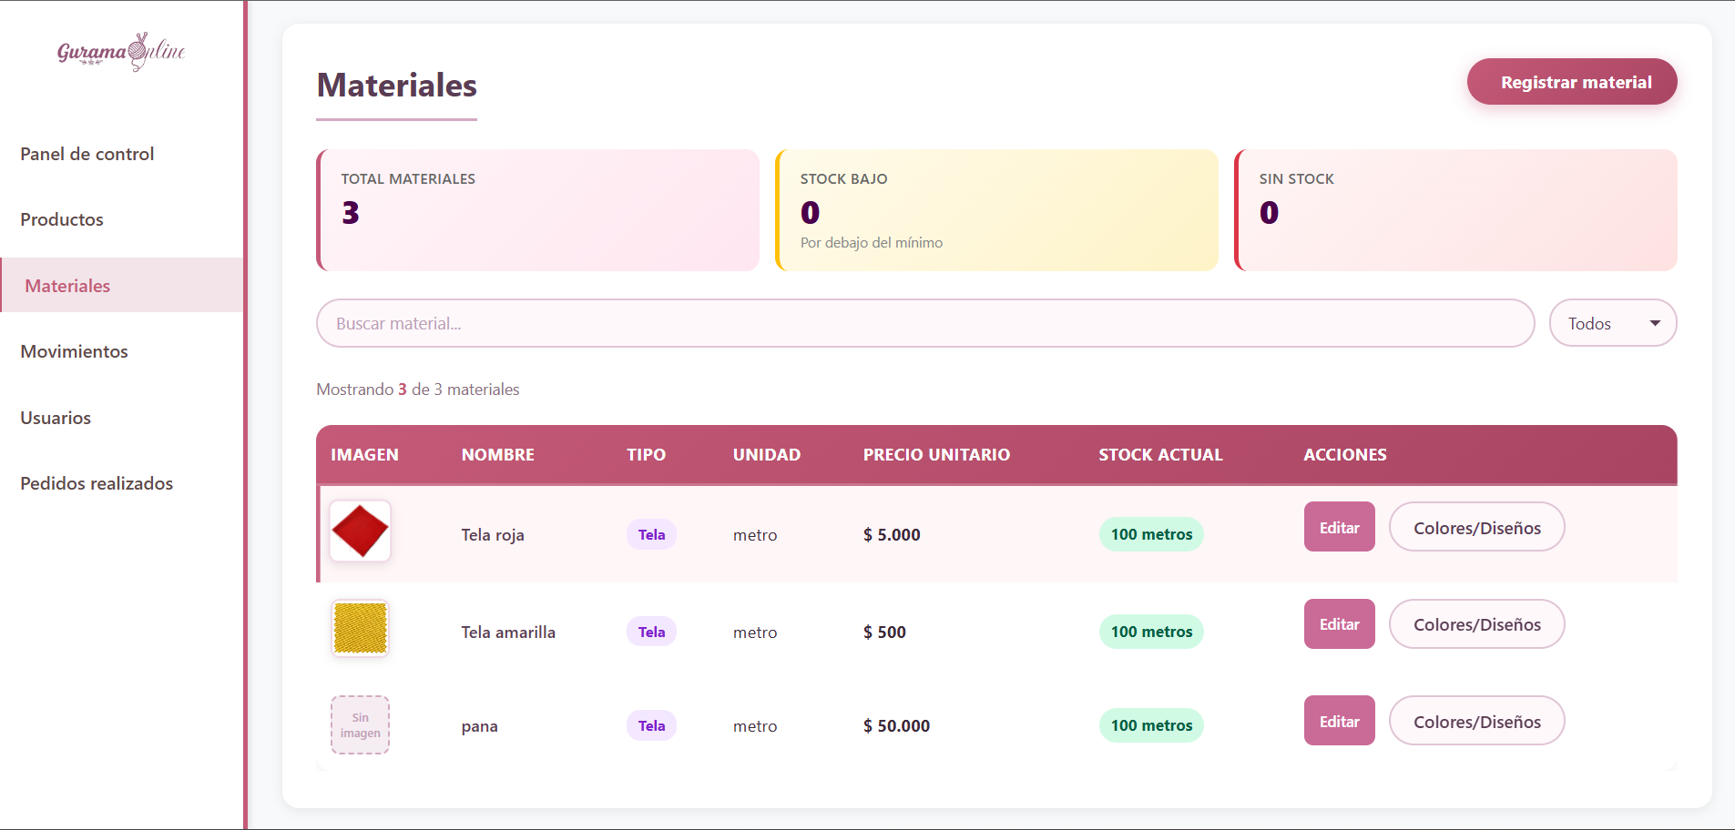
Adjunta la captura

Responde:
- ¿Demoraste más de 1 min en realizar la tarea? ¿Por qué?
si, no encontre ningun apartado que diga explicitamente que puedo eliminar un material
- ¿La interfaz te pareció confusa en algún momento? ¿Dónde?
no
- ¿Tuviste que intentarlo más de una vez para lograrlo?
no
- ¿Cómo calificarías la dificultad de la tarea? (Fácil / Media / Difícil)
facil
- Comentarios adicionales (opcional):

Tarea 17. Consultar el estado de un pedido

Requisito relacionado: RF-007.2
Hora inicio: Hora fin:
Tiempo estimado: 1 min
Descripción de la tarea:
Como trabajador, debes consultar el estado actual de un pedido registrado en el sistema.

Al finalizar, toma una captura de pantalla del resultado:
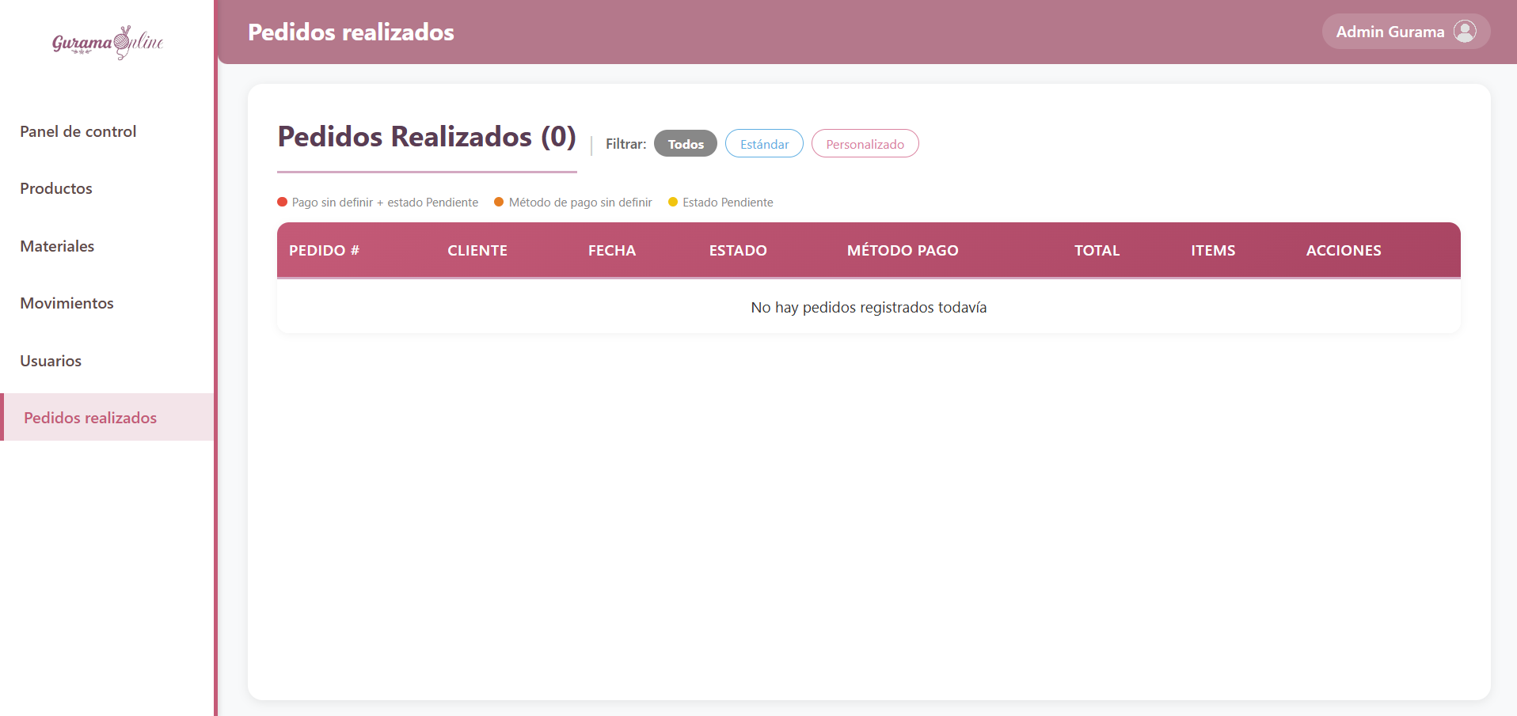
Adjunta la captura

Responde:
- ¿Demoraste más de 1 min en realizar la tarea? ¿Por qué?
no
- ¿La interfaz te pareció confusa en algún momento? ¿Dónde?
no
- ¿Tuviste que intentarlo más de una vez para lograrlo?
no
- ¿Cómo calificarías la dificultad de la tarea? (Fácil / Media / Difícil)
facil
- Comentarios adicionales (opcional):
como se espera que revise estados a pedidos si no hay pedidos realizados?

Tarea 18. Anular pedido

Requisito relacionado: RF-007.3
Hora inicio: Hora fin:
Tiempo estimado: 2 min
Descripción de la tarea:
Como trabajador, debes cancelar o anular un pedido registrado en el sistema.

Al finalizar, toma una captura de pantalla del resultado:

Adjunta la captura

Responde:
- ¿Demoraste más de 1 min en realizar la tarea? ¿Por qué?
no
- ¿La interfaz te pareció confusa en algún momento? ¿Dónde?
no
- ¿Tuviste que intentarlo más de una vez para lograrlo?
no
- ¿Cómo calificarías la dificultad de la tarea? (Fácil / Media / Difícil)
facil
- Comentarios adicionales (opcional):
pasa lo mismo que en el caso anterior

Tarea 19. Actualizar estado de pedido

Requisito relacionado: RF-008.2
Hora inicio: Hora fin:
Tiempo estimado: 1 min
Descripción de la tarea:
Como trabajador, debes cambiar el estado de un pedido existente (por ejemplo, de “en proceso” a “en preparación”).

Al finalizar, toma una captura de pantalla del resultado:

Adjunta la captura

Responde:
- ¿Demoraste más de 1 min en realizar la tarea? ¿Por qué?
no
- ¿La interfaz te pareció confusa en algún momento? ¿Dónde?
no
- ¿Tuviste que intentarlo más de una vez para lograrlo?
no
- ¿Cómo calificarías la dificultad de la tarea? (Fácil / Media / Difícil)
facil
- Comentarios adicionales (opcional):
no hay pedidos

Tarea 20. Actualizar método de pago

Requisito relacionado: RF-008.3
Hora inicio: Hora fin:
Tiempo estimado: 1 min
Descripción de la tarea:
Como trabajador, debes actualizar el método de pago asociado a un pedido.

Al finalizar, toma una captura de pantalla del resultado:

Adjunta la captura

Responde:
- ¿Demoraste más de 1 min en realizar la tarea? ¿Por qué?
no
- ¿La interfaz te pareció confusa en algún momento? ¿Dónde?
no
- ¿Tuviste que intentarlo más de una vez para lograrlo?
no
- ¿Cómo calificarías la dificultad de la tarea? (Fácil / Media / Difícil)
facil
- Comentarios adicionales (opcional):
no hay pedidos

Tarea 21. Consultar pedidos
Requisito relacionado: RF-008.4
Hora inicio: Hora fin:
Tiempo estimado: 1 min
Descripción de la tarea:
Como trabajador, debes consultar el listado de pedidos registrados en el sistema.

Al finalizar, toma una captura de pantalla del resultado:
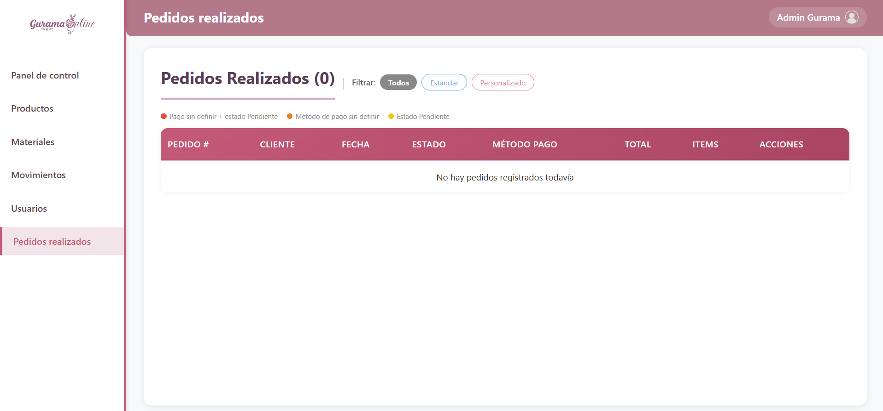
Adjunta la captura

Responde:
- ¿Demoraste más de 1 min en realizar la tarea? ¿Por qué?
no
- ¿La interfaz te pareció confusa en algún momento? ¿Dónde?
no
- ¿Tuviste que intentarlo más de una vez para lograrlo?
no
- ¿Cómo calificarías la dificultad de la tarea? (Fácil / Media / Difícil)
facil
- Comentarios adicionales (opcional):
no hay pedidos

Tarea 22. Consultar historial de movimientos
Requisito relacionado: RF-009.1
Hora inicio: Hora fin:
Tiempo estimado: 1 min
Descripción de la tarea:
Como trabajador, debes consultar el historial de movimientos de inventario.

Al finalizar, toma una captura de pantalla del resultado:
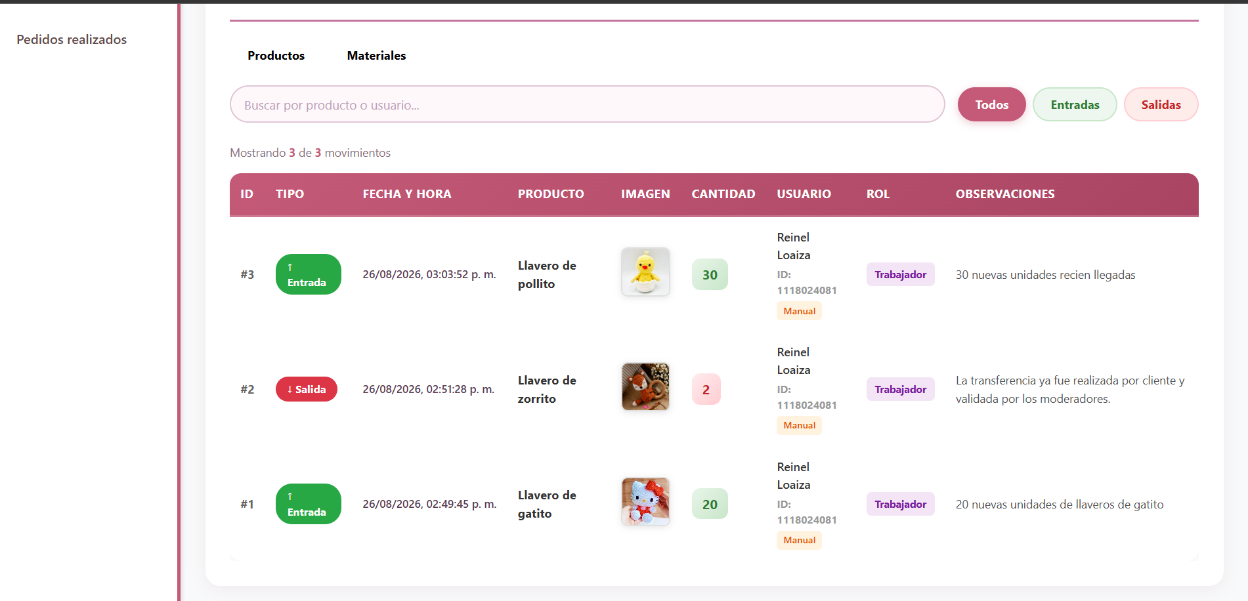
Adjunta la captura

Responde:
- ¿Demoraste más de 1 min en realizar la tarea? ¿Por qué?
no
- ¿La interfaz te pareció confusa en algún momento? ¿Dónde?
no
- ¿Tuviste que intentarlo más de una vez para lograrlo?
no
- ¿Cómo calificarías la dificultad de la tarea? (Fácil / Media / Difícil)
facil
- Comentarios adicionales (opcional):

Tarea 23. Generar reporte general

Requisito relacionado: RF-009.2
Hora inicio: Hora fin:
Tiempo estimado: 2 min
Descripción de la tarea:
Como trabajador, debes generar un reporte general del sistema.

Al finalizar, toma una captura de pantalla del resultado:
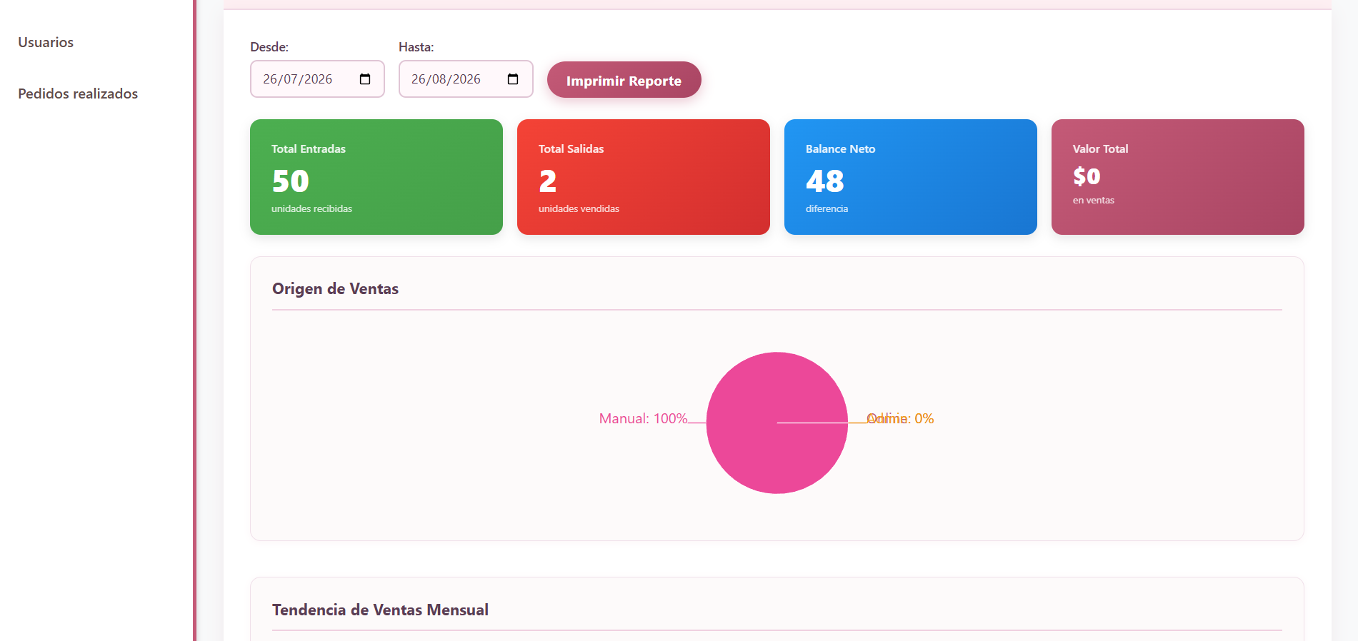
Adjunta la captura

Responde:
- ¿Demoraste más de 1 min en realizar la tarea? ¿Por qué?
no
- ¿La interfaz te pareció confusa en algún momento? ¿Dónde?
no
- ¿Tuviste que intentarlo más de una vez para lograrlo?
no
- ¿Cómo calificarías la dificultad de la tarea? (Fácil / Media / Difícil)
facil
- Comentarios adicionales (opcional):
se ve raro al lado del diagrama de torta, hay un texto sobrepuesto

Tarea 24. Consultar notificaciones
Requisito relacionado: RF-009.3
Hora inicio: Hora fin:
Tiempo estimado: 1 min
Descripción de la tarea:
Como trabajador, debes revisar las notificaciones relacionadas con pedidos.

Al finalizar, toma una captura de pantalla del resultado:
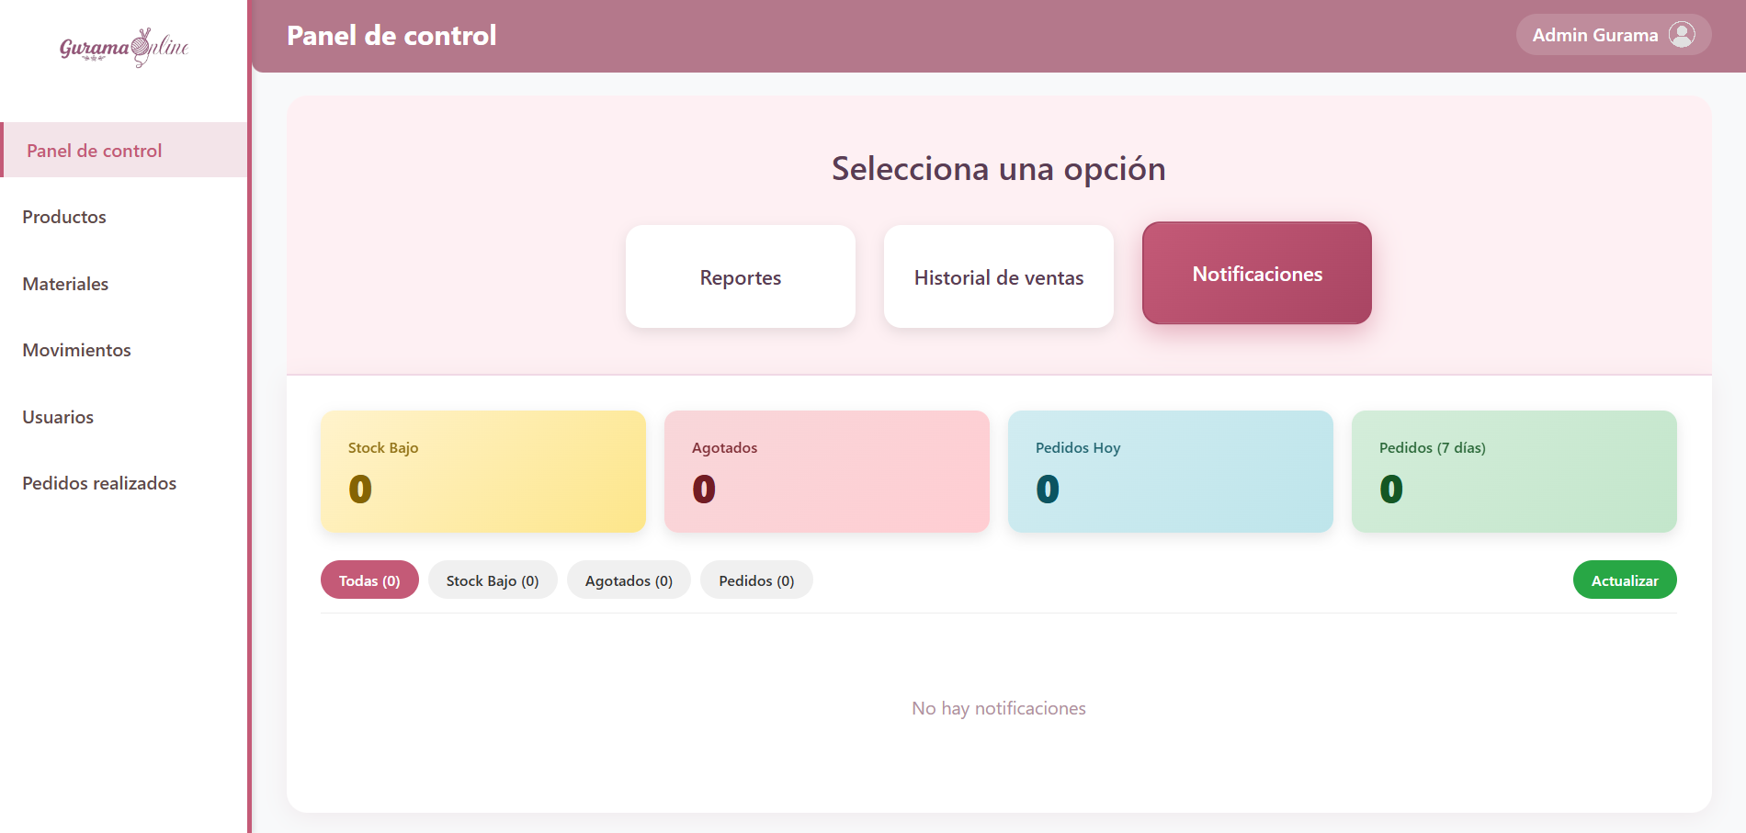
Adjunta la captura

Responde:
- ¿Demoraste más de 1 min en realizar la tarea? ¿Por qué?
no
- ¿La interfaz te pareció confusa en algún momento? ¿Dónde?
no
- ¿Tuviste que intentarlo más de una vez para lograrlo?
no
- ¿Cómo calificarías la dificultad de la tarea? (Fácil / Media / Difícil)
facil
- Comentarios adicionales (opcional):
no habian notificaciones que consultar

Tarea 25. Cerrar sesión
Requisito relacionado: RF-001.1
Hora inicio: Hora fin:
Tiempo estimado: 1 min
Descripción de la tarea:
Debes cerrar sesión como trabajador.
Al finalizar, toma una captura de pantalla del resultado:
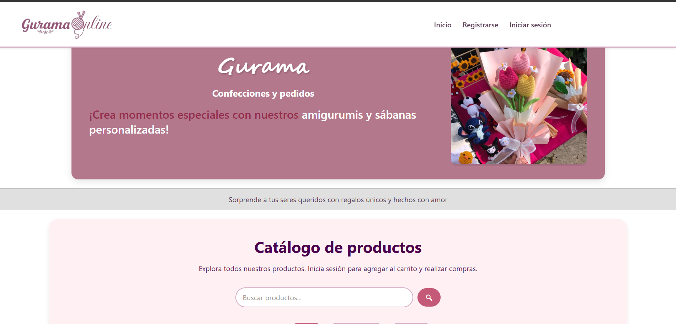
Adjunta la captura
Responde:
- ¿Demoraste más de 1 min en realizar la tarea? ¿Por qué?
no
- ¿La interfaz te pareció confusa en algún momento? ¿Dónde?
no
- ¿Tuviste que intentarlo más de una vez para lograrlo?
no
- ¿Cómo calificarías la dificultad de la tarea? (Fácil / Media / Difícil)
facil
- Comentarios adicionales (opcional):

Gracias por tu participación. Antes de terminar, verifica que hayas adjuntado la captura de pantalla de cada tarea junto con sus respuestas

